- KAMP KSA HAMME -
OP BEDEVAART MET PIERRE EN EVA

SCHERPENHEUVEL-ZICHEM

12 JULI - 20 JULI 2020
Kamp 2020… een speciaal kamp

Het jaar 2020 is nog net niet op de helft en toch weten we nu al met zekerheid dat dit een jaar wordt om nooit meer te vergeten. Het virus dat door ons land trok zindert nu nog altijd na in ons dagelijks leven.
Ook wij hebben een hele lange tijd bang moeten afwachten op de beslissing over jeugdkampen. Wij zijn dan ook héél blij dat de experts, virologen en ministers ons de kans geven om toch nog een leuke zomer te hebben. De voorbereidingen hebben niet stilgestaan en we doen er alles aan om alle leden een plezant, maar ook een verantwoord en veilig kamp te bezorgen deze zomer!
Er zijn heel wat maatregelen waarmee wij rekening moeten houden om ons kamp zo goed mogelijk te laten doorgaan. KSA Nationaal staat ons hierin bij en reikt draaiboeken en richtlijnen aan die wij als basis nemen voor een vlotte organisatie. We sommen de belangrijkste maatregelen even voor u op.

BUBBELS
Elke groep is 1 aparte bubbel van maximum 50 leden en leid(st)ers. Binnen de bubbels zullen we samen spelen, eten, slapen, … Binnen deze bubbels hoeven we geen afstand te houden en geen mondmaskers te dragen. De bubbelverdeling ziet er als volgt uit:
Bubbel 1 | Bubbel 2 | Bubbel 3 | Bubbel 4 | Bubbel 5
Leeuwkes | Jongknapen | Knapen | Jonghernieuwers | Hernieuwers

- Elke bubbel krijgt een eigen kleurencode. De leden van de bubbel krijgen een gekleurd bandje en wasplaatsen, sanitaire en andere ruimtes zullen dezelfde kleurencode volgen. Op die manier zien kinderen waar hun bubbel naar het toilet kan gaan, enzoverder.
- Plaatsen en ruimtes die door meerdere groepen worden gebruikt worden meermaals per dag ontsmet.
- Slaapruimtes worden voldoende verlucht.
- EHBO zal per bubbel georganiseerd worden. Verder in het kampboekje kan u zien welke leid(st)er verantwoordelijk is voor de EHBO in de verschillende bubbels. Enkel voor grotere of ernstigere verwondingen is er 1 gediplomeerd verantwoordelijke.
- De verschillende bubbels blijven gedurende het gehele kamp in hun eigen bubbel. Er worden geen spelletjes of activiteiten gepland waarbij we twee of meerdere groepen bewust mengen. Contactspelletjes worden vermeden.
- Hygiëne binnen de bubbel staat centraal. Op regelmatige tijdstippen worden de handen grondig gewassen met zeep.

Zitten er twee of meer van jouw kinderen in verschillende bubbels? Hou daar dan zeker rekening mee bij het inpakken van bagage. Zorg ervoor dat ze geen materiaal moeten delen en bereid hen hier al wat op voor. Ze zullen op kamp zeker eens een babbeltje kunnen doen van op afstand, maar het is belangrijk dat ze die afstand bewaren.

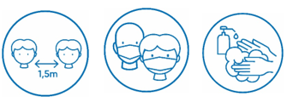
Als contactbubbel komen we zo weinig mogelijk in contact met externen. Let erop dat je op momenten waarop je in contact komt met leden of leiding van een bubbel (bijvoorbeeld als je kinderen afzet of komt ophalen), de nodige basismaatregelen volgt: hou 1,5 meter afstand, draag een mondmasker en let op handhygiëne.

VERTREK EN BEZOEKDAG
In normale omstandigheden vertrekken alle leden samen met de leiding op 11 juli met de trein naar de kampplaats. Dit jaar is uitzonderlijk en vraagt extra veel voorbereidingen voor het kamp en de eerste dag van het kamp. Daarom hebben wij besloten om de kinderen nog niet op het kampterrein toe te laten op 11 juli, maar pas op zondag 12 juli. De leiding (in zijn verschillende bubbels) kan zo het kampterrein organisatorisch klaarmaken op de komst van de kinderen.
Aangezien het dus voor ons niet mogelijk is samen met de hele KSA-groep te vertrekken vanop een station, vragen wij jullie kinderen te brengen naar het kamp. Wij weten dat dit een enorme inspanning is voor jullie.
Carpoolen kan, maar wordt best vermeden. Indien jullie geen andere optie hebben om jullie kinderen naar het kampterrein te laten komen, kan carpoolen wel (in de mate van het mogelijke samen met kinderen uit dezelfde bubbels waarbij kinderen +12 een mondmasker moeten dragen in de auto).

Voor de aankomst op het kampterrein organiseren wij in de straat een drop&go-zone. Hier kunnen jullie de kinderen afzetten. Even rondhangen op het kampterrein of meegaan met jullie kind naar de kamer/tent is helaas niet mogelijk.

UREN AANKOMST 12 JULI*
Bubbel 1 – leeuwkes | 9u – 9u30
Bubbel 2 – jongknapen | 9u45 – 10u15
Bubbel 3 – knapen | 10u30 – 11u
Bubbel 4 – jonghernieuwers | 11u15 – 11u45
Bubbel 5 – hernieuwers | 12u – 12u30

Ook de bezoekdag, een vaste waarde in ons zomerkamp, zal dit jaar niet kunnen doorgaan. We werken daarom met hetzelfde principe als bij vertrek. Jullie kunnen jullie kinderen afhalen binnen bepaalde tijdssloten.

UREN VERTREK 20 JULI*
Bubbel 1 – leeuwkes | 13u – 13u30
Bubbel 2 – jongknapen | 13u45 – 14u15
Bubbel 3 – knapen | 14u30 – 15u
Bubbel 4 – jonghernieuwers | 15u15 – 15u45
Bubbel 5 – hernieuwers | 16u – 16u30
*Deze uren zijn nog onder voorbehoud. Concrete uren worden meegedeeld via het Laatste Kampnieuws.

Broers/zussen uit verschillende bubbels die samen toekomen of vertrekken, mogen arriveren in het tijdsslot van de bubbel van het jongste kind.
Bijvoorbeeld: een leeuwke en een knaap mogen toekomen in het tijdsslot van de leeuwkes.

BAGAGE
Ook het binnenbrengen van de bagage zal dit jaar niet zijn zoals gepland. We vragen om de bagage zelf mee te nemen op 12 juli naar het kamp. Zo vermijden we contact met externen bij het inladen van de camion.

ZIEKTE VOOR, TIJDENS EN NA HET KAMP
Voor het kamp:
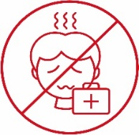
Is/was je kind ziek in de 5 dagen voor het kamp of vertoont hij/zij symptomen van COVID-19 (hoesten, keelpijn, verstopte neus, koorts, diarree, moeilijk ademen), dan kan je kind helaas niet (meer) deelnemen. In dat geval wordt het inschrijvingsgeld volledig terugbetaald na afgifte van doktersbewijs.
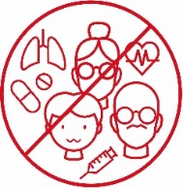
Is een gezinslid ziek (geweest)? Denk dan goed na over de risico’s wanneer je jouw kind laat deelnemen.

Behoort je kind tot een risicogroep, dan kan het nog steeds deelnemen mits de aandoening onder controle is door medicatie OF met goedkeuring van een arts. Het is je verantwoordelijkheid als ouder om in te schatten of je kind kan deelnemen.
Een overzicht van risicogroepen vind je via: https://covid-19.sciensano.be/sites/default/files/Covid19/Risicogroepen%20pediatrie%20NL%20FINAL.pdf

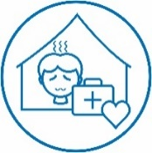
Tijdens het kamp:
Stel dat er toch iemand ziek wordt op kamp, dan volgen we de algemene noodprocedure die opgesteld werd door de koepelorganisatie (KSA Nationaal vzw). We voorzien een aparte ruimte waar de zieke kan uitrusten en laten een huisarts komen om de zieke te onderzoeken en te kijken of we extra stappen moeten ondernemen.

Mocht je kind ziek worden op kamp of we moeten bepaalde stappen uit de noodprocedure ondernemen, dan kan het zijn dat we je opbellen om je zoon/dochter te komen ophalen. Zorg ervoor dat je daartoe gedurende het hele kamp de mogelijkheid hebt.
Tijdens het kamp worden voldoende rustmomenten ingepland. Dit achten wij zeer belangrijk aangezien de symptomen van vermoeidheid overeenkomen met de symptomen van COVID-19.

Na het kamp:
Vertoont je kind ziektesymptomen tot 5 dagen na het kamp? Verwittig onmiddellijk de leiding (Ulrike).

ANDERE ZAKEN

Bij het contact met externen zijn volwassenen en kinderen +12 jaar verplicht een mondmasker te dragen. Dit is dan ook bijgevoegd op het lijstje ‘ik ga op kamp en neem mee’. Knapen, Jonghernieuwers en Hernieuwers dienen drie mondmaskers mee te nemen in een afgesloten zakje (deze kunnen gewassen worden op kamp).

Als je de zomerplanning van je kind vastlegt, hou je er best rekening mee dat je enige tijd tussen activiteiten met verschillende bubbels laat. Twee dagen tussen twee activiteiten is het minimum. Medische experts adviseren een week tussen te laten. Snel wisselen tussen vb. andere vakantiekampen, speelplein, … wordt dus afgeraden.

Toch nog meer weten? Alle info over de kampzomer van het jeugdwerk, met het algemene draaiboek en de noodprocedure kan je raadplegen op de websites www.ksa.be/corona en https://www.ksa.be/corona-bijlagen.

___________________________________________________________________________

Volbloed-KSA’ers kennen de opzet van dit kampboekje nog van vorige jaren. Toch raden wij iedereen aan alle informatie goed te lezen, aangezien er hier en daar toch enkele zaken gewijzigd zijn in verband met de maatregelen.

Bij vragen, opmerkingen of bezorgdheden, aarzel niet om ons te contacteren. Contactgegevens van de hoofdleiding vindt u bij de praktische informatie onder punt ‘5.Verantwoordelijken’.

De leiding kijkt er alvast naar uit om iedereen weer met een stralende glimlach en vooral heel veel goesting terug te zien. Samen zorgen we voor een onvergetelijk kamp!

Hopelijk tot snel!

PS: zoals elk jaar zijn er per groep leuke verhalen in thema. Dat is nog niet veranderd

DER ES NOG WEIRK IN DE KEIRK
Algemeen verhaal

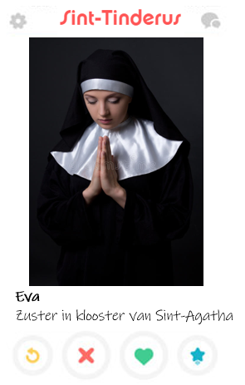
Op een zonnige dag in het klooster zat pater Pierre Van Laken te tokkelen op zijn nieuwe smartphone.

“Amai, dit nonneke ziet er goed uit! Zeg Jakob, onze jongste pater-in-wording, met uw 18 jonge jaren moet gij toch wel weten hoe ik dat nonneke leuk kan vinden op mijn nieuwe app Sint-Tinderus? Help mij nekeer!” zei pater Pierre.

“Awel Pierre, ge moet gewoon naar rechts swipen”, antwoordde Jakob. ‘Ha kijkt se, ge hebt ne match!”

“En wat moet ik nu doen?” zei Pierre.

Jakob antwoordde: “Een goede openingszin sturen! Zoiets als: ik weet dat je Jezus hebt geaccepteerd in je hart, maar is er nog plaats voor mij?”

Dat vond Pierre zeer origineel, dus zo gezegd, zo gedaan.
Na een paar minuten kreeg Pierre al antwoord van het knappe nonneke Eva:

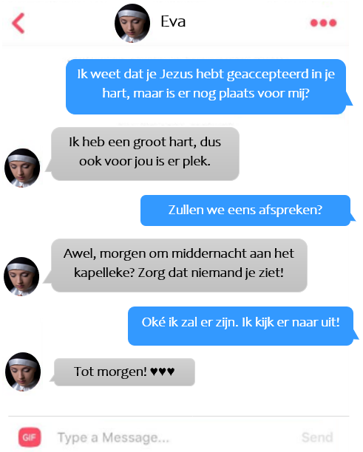

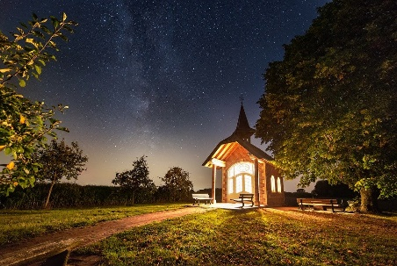
De volgende dag om middernacht kwam Pierre aan bij het kapelleke. Maar Pierre bleef wachten en wachten en wachten. Eva kwam niet opdagen!
Net toen Pierre de moed begon op te geven en terug wilde keren, kwam Eva van achter het hoekske gespurt.

Helemaal buiten adem riep ze naar Pierre: “STOP! WACHT!!”

Pierre stopte en draaide zich in één ruk om. Hij dacht even dat hij in hemel was: zo mooi was Eva! Ze keken elkaar aan en konden even niets zeggen. Het was liefde op het eerste gezicht.

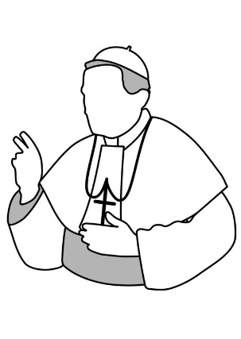
Pierre wist dat Eva de ware was voor hem, ook al kon dit niet als pater en nonneke. En toch liet hij er geen gras over groeien en ging meteen op zijn knie zitten.
“Eva, ik zie het meteen, wij zijn voor elkaar gemaakt! Wil je met mij trouwen?”
“Vraag je me nu ten huwelijk, Pierre? Je weet toch dat dat eigenlijk niet mag?” vroeg Eva.
“Ja, Eva, ik wil je man worden. Ook al moeten we ervoor toestemming vragen aan de paus persoonlijk!”
“Maar Pierre, je weet toch dat paus Habemus Papam gene gemakkelijke mens is? Die gaat dit nooit toelaten!!!” riep Eva verontwaardigd.
“Kan me niets schelen, ik wil alles voor je doen!” verklaarde Pierre.
“Oké, dan doe ik met je mee want ik wil heel graag je vrouw worden! Wanneer vertrekken we?” vroeg Eva.
Pierre antwoordde: “Zo snel mogelijk! Maar door mijn drukke agenda is 12 juli de eerste dag die ik kan vrijmaken”.
“Dat is geen probleem, Pierre. In tussentijd zoeken we zoveel mogelijk mensen die ons willen helpen de paus te overtuigen. Samen staan we sterker!”

En zo beginnen Eva en Pierre aan een hels avontuur, waarvan ze niet weten hoe het zal aflopen… Zullen ze bij elkaar mogen blijven?

Zijn jullie ook benieuwd wat de paus hierover te zeggen heeft? Willen jullie meehelpen om Pierre en Eva gelukkig te maken en ervoor te zorgen dat ze bij elkaar mogen blijven?

Ga dan mee op kamp van 12 tot 20 juli!

Pauselijke groeten,

Joena, Robin, Julie, Evert, Remmelt, Caro, Kaat DK, Sien R, Cé, Brent, Maxime, Pieter, Kaat L, Janne, Cies, Sjo, Stef, Eline, Jente, Britt, Joren, Lothar, Boemzie, Joke, Fran, Seppe, Robbe, Fien, Vincent, Ward, Hannes, Sander, Yentl, Marthe, Sien M en Ulrike

DE (B)ENGELTJES
Leeuwkesverhaal
Tijdens de kampvoorbereidingen op de KSA dacht de leeuwkesleiding terug aan de verschrikkelijke periode die we net achter de rug hadden. We waren aan het denken aan een paar leutige momenten die we toen hebben beleefd.
We waren aan het videochatten 🎥 tot Julie ineens haar drinken morste.
Ondertussen was Evert aan het vertellen over zijn reis naar Griekenland.
Robin en Caro waren gezellig aan het babbelen.

Joena was weer kaas aan het eten. Sien was aan het dagdromen.

Remmelt en Kaat waren aan het opruimen. Robin had ondertussen een 🔍 ontdekking gedaan, ze had een grote rol papier gevonden. Ze riep alle leiding bijeen: “Mannekes willen jullie nekeer naar hier komen, wie dat er ‘t laatst ier is, is een rot ei!” Ze liepen allemaal naar Robin toe en vroegen wat er was. Robin las de rol voor en alle monden vielen open van verbazing!

Dit stond er op de mysterieuze brief:
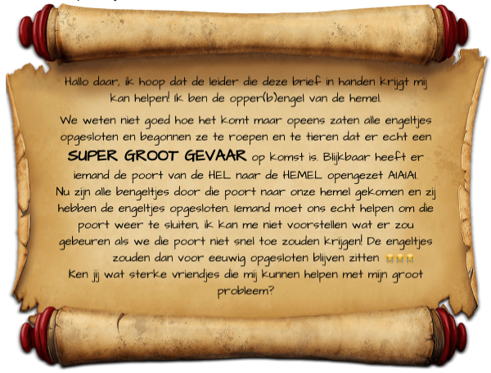
De hemel zit dus met een groot probleem! ALLE engeltjes zitten opgesloten. MAAAAAAR er waren 8 dappere Engeltjes hiervan kunnen ontkomen. De opperbengel rekent dus op ons 8, de leeuwkesleiding, om de hemel te gaan redden.

Wij moeten ervoor zorgen dat alles terug normaal wordt. We hebben zelfs een weddenschap gesloten met de opper(b)engel: 10 dagen de tijd om tijdens verschillende,
spelletjes de bengeltjes te verslaan.

Deze 8 stoere Engeltjes zien dat wel zitten! Maar er is nog een probleem. De Bengeltjes waren samen heel sterk waardoor de Engeltjes hier wel een beetje schrik van kregen. Daarom zijn ze op zoek naar een groep stoere kindjes die zich 10 dagen zouden kunnen vrijmaken. Het is ook belangrijk dat deze stoere groep niet bang is van de stoere Bengeltjes.

Nadat alles wat bezonken was bij de leiding vroeg Joena zich af of we konden helpen. Kaat zei: “Natuurlijk kunnen we helpen, maar we zijn wel met te weinig. Wie kan er ons nog helpen?” Nadat we wat hadden nagedacht, kwamen we tot een besluit dat dit een klusje was voor veel kindjes. Julie kwam met het geweldige idee om dit met de leeuwkes te doen! Ze zijn met veel, heel sterk en voor niets of niemand bang. De rest van de leiding was meteen akkoord.

Dus, leeuwkes, zien jullie het zitten om samen met ons 10 dagen te strijden?
Schrijf jullie dan als de bliksemin en ga samen met ons de strijd aan

Veel (b)engelgroetjes

Sien, Robin, Joena, Julie, Kaat, Evert, Remmelt en Caro

DE
Jongknapenverhaal

Op een mooie zaterdagochtend zit de jongknapenleiding samen om spelletjes voor het kamp voor te bereiden…
“STOOOOP!!!!”
“Maar alle Cé waarom roep jij nu zo ineens?” vraagt Brent.
“Dat is nu elk jaar hetzelfde, zo begint elk kampverhaaltje altijd”, vertelt Cé. “Ik ben dat zo beu hé!”
“Maar Cé doe nu toch eens rustig, dat is nu toch geen reden om zo te roepen”, zegt Pieter.
Maxime pakt iets uit zijn rugzak en zegt: ”Hier Cé, pakt nen Twix misschien helpt dat om die frustraties te doen verdwijnen.”
Cé neemt een hap van de Twix en begint terug te kalmeren.
Maxime wil zijn rugzak terug dicht doen maar laat hem per ongeluk vallen op de grond waardoor al zijn vele schoolboeken uit zijn rugzak vallen.
“Potvolkoffie!!” vloekt Maxime.
De jongknapenleiding helpt Maxime om al zijn vele boeken terug in zijn rugzak te steken. Kaat pakt een boek op en merkt dat het geen schoolboek is.
“Wat is dit voor een boek ?” vraagt Kaat aan Maxime.
Janne pakt het boek en leest de titel:
“Het leven zoals het is: Pater Hugo”
“Ik wist niet dat jij zo gelovig bent Maxime ?” zegt Janne al lachend.
“Ja toch wel hoor, Pater Hugo is mijn grote voorbeeld”, preekt Maxime tegen de jongknapenleiding.
“Hoezo zou een gewone pater jouw grote voorbeeld zijn?” vraagt Pieter.
“Hugo is geen gewone pater hoor!” zegt Maxime een beetje boos. “Hij is mijn grootvader.”
De jongknapenleiding reageerde geschokt. “Dat hadden we toch niet van je verwacht hoor Maxime”, zeiden ze in koor.
“Ik zal eens een van mijn favoriete stukjes uit het boek voorlezen”, stelde Maxime voor.

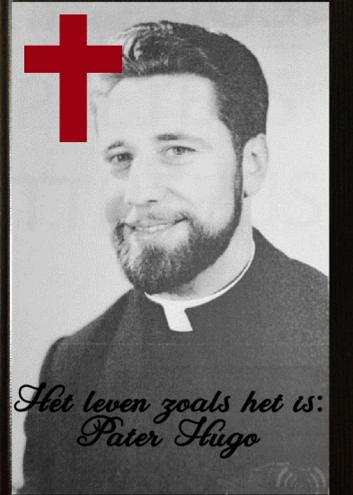
Het is het jaar 1951. De oorlog is net afgelopen. Iedereen begint weer zijn leven op te bouwen. Ook Pater Hugo. Hij was toen een jongeman van amper 20 jaar. Hij was zeer stoer maar ook zeer gelovig. Hij richt dat jaar een school op in Scherpenheuvel voor kinderen en jongeren die geloven in het Christendom en graag pater of non willen worden. Maar Pater Hugo richt geen gewone kloosterschool op maar een Patserpaterschool, omdat Hugo zelf ook een patser was. Maar wat wil dat nu precies zeggen, een patser? Een patser is iemand die er altijd stoer uitziet en zich ook altijd stoer gedraagt. Een patser is kenmerkend aan zijn loopje: wandelen met de knieën lichtjes gebogen en zijn armen wijd, alsof hij of zij twee bakken onder zijn armen draagt. Vele generaties volgen zijn voorbeeld en de school krijgt grote bekendheid. Maar na vele jaren van succes gebeurde er iets dat echt niemand had zien aankomen. De patsers van tegenwoordig zijn niet meer gelovig en willen niet meer intreden in de Patserpaterschool. Nu telt de school nog amper 20 leerlingen die bijna afstuderen. Als Pater Hugo niet snel nieuwe leerlingen vindt, zal zijn school jammer genoeg moeten sluiten…
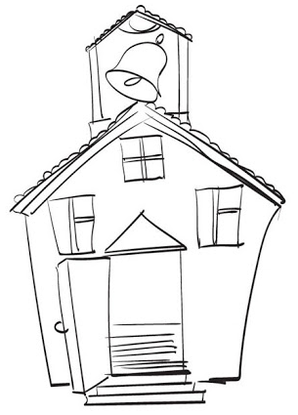

“Maar dat is verschrikkelijk”, zegt Kaat, “kunnen we hier dan echt helemaal niks aan doen?”
“Dit kunnen we zo niet laten, we moeten hier iets aan kunnen doen”, zegt Pieter.
“Ja, dat moet gewoon”, zeggen Brent en Cé in koor.
“Maar waar vinden we nu genoeg kinderen die op de Patserpaterschool willen zitten?” vraagt Maxime zich af.

“Onze jongknapen natuurlijk!” zegt de jongknapenleiding in koor.

Beste Jongknapen,

We hebben jullie hulp hard nodig. Willen jullie bewijzen dat jullie echte Patserpaters zijn om zo de school van Pater Hugo te redden?

Schrijf je dan als de bliksem in voor het kamp!
We rekenen op jullie hulp!

Paterse groetjes

De jongknapenleiding

Brent, Cé, Janne, Kaat, Maxime en Pieter

DE WIEROKENDE WANDELAARS
Knapenverhaal

Tis 3 uur ‘s nachts, we zitten in de auto op de snelweg naar Oostende, een stad waar niemand ons hoort, waar niemand ons kent en niemand ons stoort. Na enkele kilometers rijden, kreeg Cheaux dorst, dus beslisten we om aan een tankstation te stoppen om een verfrissende verfrissing te kopen. Na een drankje uitgekozen te hebben liep hij naar de kassa, waar een opvallend meneertje stond. De heer had een lange witte jas aan, het leek een beetje op een gewaad en op zijn gelaat kon je pijn aflezen of zoiets ik weet het niet ik ben ook maar een mens een uitgestreken gezicht met rimpels die duiden op zijn wijsheid. Hij vergiste zich per ongeluk van knop toen hij de kassa wou openen en er begon heel luid een dramatisch nummer te spelen. Cheaux riep: “O o o, dat is o fortuna”, en hij begon te praten met de oude meneer van het tankstation. Als heilige maagd dat Eline is, voegde ze zich toe aan het gesprek en ze praatten voor lange uren over allerlei kerkelijke zaken en het goede in de wereld.
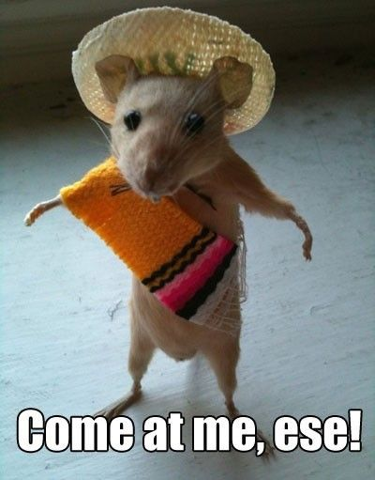
Toen Jente een beetje geërgerd werd, omdat het gesprek zo lang duurde, besloot ze eens te gaan horen waar het gesprek over ging. Ze wou door de deur van het tankstation wandelen, maar vergat het opstapje en ging los op haar bakkes.

Uiteindelijk bereikte ze het gesprek en hoorde de oude man vertellen over zijn erge corona-overblijvende-sterfelijke-ziekte. De verkoper, die als bijberoep priester bleek te zijn, genaamd: Priester Sint-Knapius, zei dat hij een brief had gekregen van één of andere chinees uit Wuhan die blijkbaar een medicijn had gevonden voor zijn ongeneeslijke ziekte. Helaas was die brief onderschept door de grotere gemeenschap genaamd de VDAB. Hij moest naar Scherpenheuvel wandelen en daar een lijst met opdrachten vervullen om hem te redden van zijn ondergang aka de dodelijke ziekte. Hij vertelde dat hij er geen hoop meer in zag, want dat het einde van zijn leven nabij was omdat hij te oud en teveel pijn had om ooit in Scherpenheuvel te geraken.
“Maar,” riep Lothar optimistisch, “in Scherpenheuvel? Ne maat van mij woont daar, anders gaan we der gewoon naartoe, dan zie ik die ook nog nekeer terug.” De knapenleiding begon even te overleggen (nog steeds met kei goede christelijke schijfkes op de achtergrond waar Cheaux ongelooflijk jaloers op was). Britt besliste toen: “Oke mannen, we zijn van de KSA tenslotte, het is eigenlijk onze plicht om hulp aan een priester te verlenen met ons rood kapje en onze lach op ons gezicht.”
‘Voor je vertrekt’, zei Priester Sint-Knapius, ‘neem mijn muis mee, een deel van mijn lichaam. Geef hem niet te veel wijn, maar breek gerust het lichaam van Christus voor hem. Ik geef jullie deze muis niet zonder reden, als je zijn stem laat opnemen en vertalen in google translate kan hij jullie vele tips geven en ook helpen met de opdrachten.’

Zo gezegd, zo gedaan, we stapten allemaal terug in de auto en Eline maakte een scherpe ommekeer richting Scherpenheuvel. In de auto zelf besloot Cies eens te vragen aan de muis, (die Britt ondertussen al de naam Chinchilla had gegeven), of ze beter nog wat extra helpende handen probeerden in te schakelen. Stef pakte zijn gsm’etje en opende google translate. De priester had niet gelogen, Chinchilla kon vertaald worden en die antwoordde: “Hoe meer zielen, hoe meer vreugd.” Joren had al door wat Cies in het snotje had en zei:

“Ooooooh jaa, onze knapen!”

Dus bij deze vragen wij jullie plechtig en na het kruisteken te maken of jullie ons willen helpen in onze zware taak om Priester Sint-Knapius te redden. Schrijf je dan zo snel mogelijk in xxxx

Cies, Cheaux (Sjo), Joren, Stef, Lothar, Eline, Jente en Britt
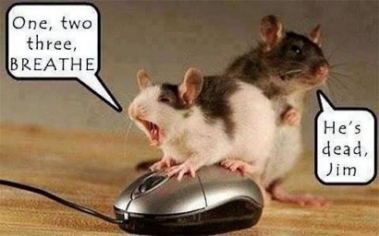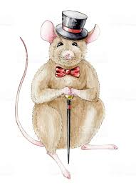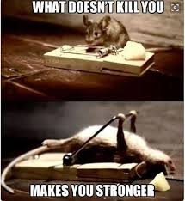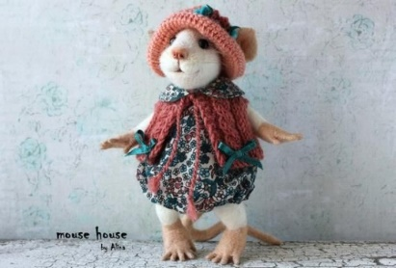

DE JUDASSEN EN DE 7 PLAGEN
Jonghernieuwersverhaal
Beste kandidaten,
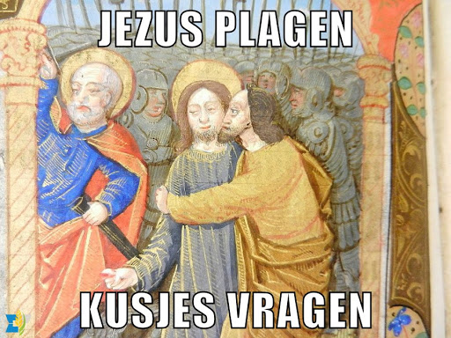
Ons hele leven zijn wij al gefascineerd door Judassen: mensen die hun vrienden verraden, die zich fysiek en mentaal tot het uiterste drijven. Deze zomer maken jullie kans om deel uit te maken van een uniek experiment. Want de 7 meest getrainde plagen van KSA HAMME: Seppe, Vincent, Boemzie, Robbe, Fien, Joke en Fran, stellen voor het eerst in de geschiedenis hun opleiding open voor echte Judassen zoals jullie. Dat kunnen zowel jongens als meisjes zijn, van het 1e tot het 2e middelbaar. MAAR MISPAK JE NIET... De opleiding van de 7 verraderlijke plagen geldt als de zwaarste die er bestaat. Denk jij dat je een straffe bent? Schrijf je dan zo snel mogelijk in voor KAMP JUDAS!!! Wie weet zien we elkaar deze zomer. ‘t Zal gene gemakkelijke worden...
Tot dan.
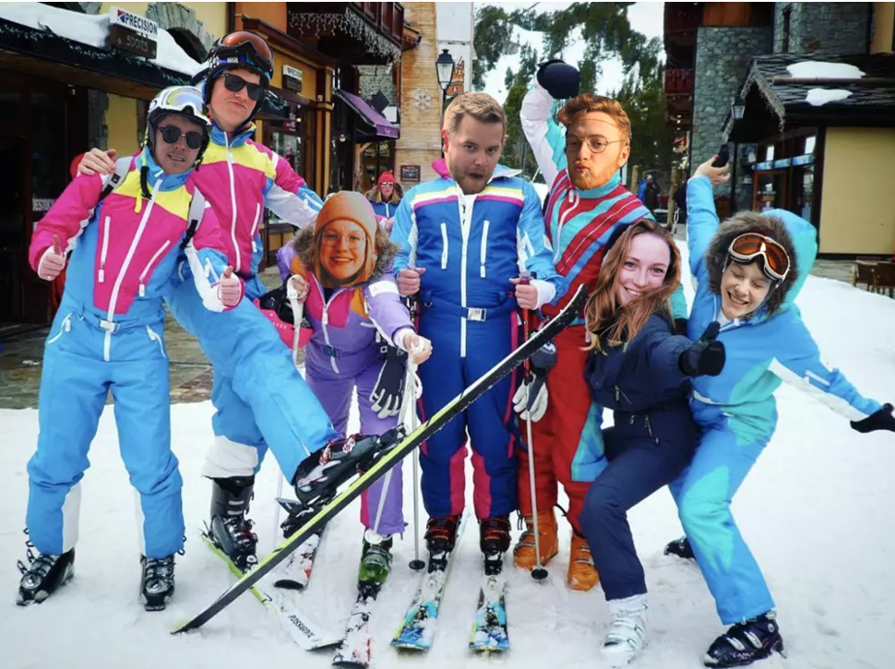
Seppe, Fien, Vincent, Joke, Robbe, Jens en Fran

DE PAROCHIALE PASTORALE PRIESTERWIJDERS
Hernieuwersverhaal

Mannen, ik heb eindelijk een doel gevonden in mijn leven.

Ha, eindelijk! En?

Ik wil priester worden
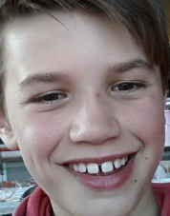

HAHAHAHAHAHAHAHA LOSER! MUTTEN!

Ma nee ge moet daar nie mee lachen. Nathan heeft gelijk. Het moet maar eens gedaan zijn met zinloos leven! Ik doe mee!

Wauw mannen, zo knap van jullie! Ik ga ook mee!

Mogen vrouwen dan ook al priester worden tegenwoordig?

Natuurlijk, we zijn wel 2020 hé Tanika. Ik ga ook mee!

Oké dan maak ik een TikTok filmpje om alle Hernieuwers mee te vragen!

Gaan wij daar vuil worden?

Moeten wij met de fiets komen?

Maar efkes een praktische vraag. Wie gaat ons inwijden in het priesterschap?

We vragen het aan onze fantastische leiding van KSA. Die weten altijd raad.

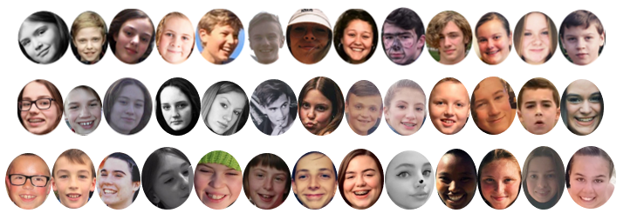

LEIDING! HELP ONS PRIESTER WORDEN!

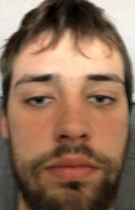
Oké. Nu toevallig hebben wij net een cursus gevolgd tot priesterwijders.

Wij willen jullie dan graag dopen zo ergens tussen 9 en 20 juli. Bereid jullie voor op een spannende inwijding in het mooie priesterschap.

Yentl Ward Marthe Sander Ulrike Sien Hannes
TOT OP KAMP!

Praktische informatie

- Data en uren

Alle groepen zijn welkom op het kampterrein op zondag 12 juli. Dit in verschillende tijdssloten. In de straat van het kampterrein zal een drop&go-zone komen. Een uitgebreid afscheid is dus helaas niet mogelijk.

Het kamp eindigt maandag 20 juli. De ouders kunnen hun kinderen afhalen volgens hetzelfde principe als vertrek: per bubbel voorzien wij een tijdsslot en een drop&go-zone.
De bezoekdag kan dit jaar helaas niet doorgaan.

Tijdssloten voor 12 en 20 juli vinden jullie in het Laatste Kampnieuws (krijgt u enkele dagen voor vertrek).

- Reis- en verblijfkosten

De kostprijs voor het kamp is 150 euro per kind. In deze prijs is alles voorzien: verblijf, eten en drinken, kampaandenken, verzekering, …

Ondanks de omstandigheden en een beperkter aanbod aan activiteiten op kamp kiezen wij er voor het inschrijvingsgeld niet te verhogen/verlagen.
Toch zullen we heel wat extra materiaal moeten aankopen om het kamp veilig en volgens de voorschriften te laten doorgaan (vb. tafels, banken, knutselmateriaal per bubbel, extra zeep, ontsmettingsgel, alcoholspray, …).

Ouders of sympathisanten die ons hierin willen steunen, kunnen daarom meewerken aan ons ‘solidariteitsprincipe’. Jullie kunnen geheel vrijblijvend een bedrag naar keuze storten op
BE02 0682 4135 6740 met mededeling ‘gift kamp 2020’.

* Voor kinderen tot 12 jaar kunnen de ouders deze kampprijs inbrengen in hun belastingen, het fiscaal attest hiervoor wordt telkens uitgedeeld op het einde van het werkjaar daarna.
* Je kan bij vele mutualiteiten terecht voor een attest van ‘terugbetaling kamp’. Deze attesten vind je vaak terug op hun website en kan je laten invullen door de hoofdleiding.

Het is handig om uw kind nog een beetje zakgeld mee te geven op kamp. Voor de Leeuwkes en Jongknapen zal dit door de leiding van de groep bijgehouden worden. U kan dat zakgeld bij vertrek afgeven in een gesloten omslag met daarop duidelijk de groep en de naam van het kind. (10 euro is zeker voldoende)
Dit zakgeld kan gebruikt worden op kamp om kaartjes (€1) en postzegels (€1) te kopen om naar huis op te sturen.

- Inschrijven
Inschrijven verloopt dit jaar bij voorkeur digitaal. Hiervoor gaat u naar onze website www.ksahamme.be en klikt u het formulier ‘inschrijving kamp 2020’ aan. Vul de vragenlijst per kind volledig en correct in.
De formulieren staan open vanaf maandag 22 juni tot en met vrijdag 26 juni.
Nadat wij uw inschrijving hebben ontvangen controleren wij de medische gegevens die u begin dit werkjaar aan ons heeft toevertrouwd. Indien deze ontbreken of niet kloppen, nemen wij contact met u op.

BELANGRIJK!
De inschrijving is pas volledig wanneer u ook het inschrijvingsgeld aan ons heeft overgemaakt. Dit doet u door €150 per kind over te schrijven op het rekeningnummer
BE02 0682 4135 6740 met als mededeling ‘Kampinschrijving 2020 NAAM LID’.
U krijgt een bevestigingsmail wanneer wij uw betaling hebben ontvangen. Dit is meteen ook de bevestiging voor inschrijving.

Als er nog vragen of opmerkingen zijn, aarzel niet om ons te contacteren. Bij vragen over het kamp die iets persoonlijker liggen is één telefoontje voldoende.

- Kampadres
Indien u er zeker van wil zijn dat uw kaartje(s) goed toekomen op kamp, kan u tijdens onze kampvoorbereidingen (vanaf 20 juni tot 9 juli) uw briefjes en kaartjes reeds komen posten in de brievenbus aan onze lokalen.

De witte hoeve
KSA Hamme
“Naam van het kind”
Vorststraat 130
3271 Scherpenheuvel-Zichem

- Verantwoordelijken

Kampverantwoordelijken  Ulrike De Block  Jens Heirmans  Brent Elleboog | Kookploeg  Liesbet Van der Henst en Bart  An Brusselmans  Guy Van Dender  Eva Van der Henst en Wouter  Frederik Vermeire  Renée Vanheusden
Financieel verantwoordelijken
Cies Van Lombergen
Sander Omblets

EHBO verantwoordelijken per bubbel:

Leeuwkes | Jongknapen | Knapen | Jonghernieuwers | Hernieuwers
Kaat De Keyser | Janne De Rauw | Jente Huysmans | Joke Van Aerschot | Marthe Coppieters

Algemene EHBO verantwoordelijke: Joke Van Aerschot.

- Verzekeringen
Alle leden zijn verzekerd tegen twee soorten ongevallen:
- Ongevallen met lichamelijke schade
In dit geval wordt alle lichamelijke schade en alle behandelingen verzekerd indien deze veroorzaakt zijn door een ongeval. Wat niet wordt verzekerd, zijn ziektes die niet het gevolg zijn van een ongeval. Er is een vrijstelling van €12,39 per schadegeval.
- Ongevallen met burgerlijke aansprakelijkheid
Hierbij wordt alle materiële en lichamelijke schade aan derden -door leden veroorzaakt- verzekerd. Vrijwillig veroorzaakte schade wordt niet verzekerd. Er is geen vrijstelling.

Kosten van ziekte of ongeval zullen eerst door de kas betaald worden. De nodige formulieren worden door ons opgemaakt. In de week na het kamp vragen wij dan de ouders om de kosten terug te betalen aan de financiële verantwoordelijken.

- Bagage

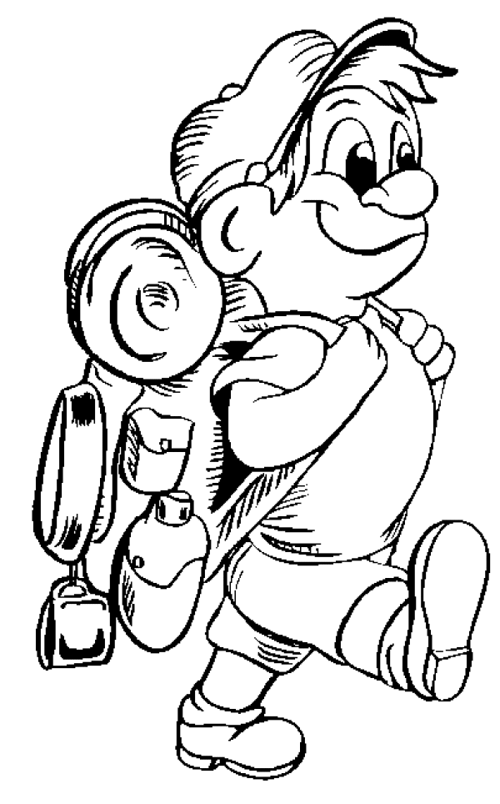
Ik ga op kamp en ik neem mee:

- Mijn KSA-hemd (aan bij vertrek)
- Slaapzak
- Luchtmatras, veldbed of slaapmatje (K, JH, H)
- Dekbedovertrek (L en JK)
- Hoofdkussen
- Slaapkledij en knuffel
- Toiletgerief
- Voldoende sport- en spelkledij voor 9 dagen
- Voldoende warme kledij voor avondactiviteiten
- Ondergoed en kousen
- Regenkledij
- Zwemgerief
- Schoenen (minimum twee paar)
Wanneer er nog specifieke zaken per groep meegenomen moeten worden, laten wij dit weten via het Laatste Kampnieuws dat u enkele dagen voor vertrek in de brievenbus krijgt.
- Hoofddeksel voor zonnige dagen + zonnecrème
- Zak voor vuil linnen
- Boeken, kaarten, spelletjes
- Zaklamp
- 3 mondmaskers in afgesloten zakje (K, JH, H)
(kunnen op kamp gewassen worden)
- 2 keukenhanddoeken (duidelijk naamtekenen!!) (K, JH, H)
- Papieren zakdoekjes
- Een drinkbus

Ik ga op kamp en laat thuis:

- Ouders
- Alcohol, sigaretten, drugs…
- Dure spullen die ik toch niet nodig heb
GSM-regeling:

Voor de Leeuwkes, Jongknapen en Knapen is een GSM (alsook andere mediatoepassingen zoals iPods, spelcomputers, …) verboden op kamp. Deze passen niet in de kampsfeer en is ook totaal overbodig. Als de leiding er toch één ziet, wordt deze onmiddellijk afgenomen.
De Jonghernieuwers en Hernieuwers mogen hun GSM meenemen. Met hen worden duidelijke afspraken gemaakt met hun leiding.

Mogen wij bij voorkeur vragen op kamp te vertrekken met het KSA hemd aan! Wie nog geen KSA hemd zou hebben voor op kamp mag steeds contact opnemen met ons.

Waardevolle voorwerpen neem je mee op eigen risico!

Wij vragen om alle kledij van uw kind(eren) te naamtekenen. We bedoelen hier geen groen lintje of een rood kruisje, maar de naam op het etiket. Op die manier vermijden we dat er op de laatste dag van het kamp een heuse berg persoonlijk materiaal achterblijft.
Voor de jongste groepen is het handig om ‘weerzakjes’ te maken. Dit wil zeggen dat je heel de outfit in één plastiek zak stopt voor een bepaald weertype. Als de zon schijnt zit daar bijvoorbeeld een topje, een short en sokken in. Dit is zeer handig voor de kinderen en de leiding.

- Binnenbrengen bagage

Bij voorkeur vragen wij jullie de bagage mee te brengen op zondag 12 juli wanneer jullie de kinderen afzetten aan het kampterrein.

Samen met het Laatste Kampnieuws krijgt u de 3 labels voor aan de bagage te hangen.

Voor de jongste groepen: samen met de bagage (12 juli) bezorg ik:

- Identiteitskaart of KIDS-ID (enkel voor L, JK en K)
- Eventueel medicatie
- Zakgeld van de jongste groepen (L, JK)

TOT OP KAMP!

